黄果树、荔波小七孔、西江千户苗寨、天河潭

五天双飞品质纯玩游
行程靓点：
- 精心安排：赠送旅游途中每人每天一瓶矿泉水；
- 精心安排：全程一车一导，不换车、不换导游；
- 赏：世界遗产——小七孔风景名胜区；
- 叹：世界最大的苗寨——西江千户苗寨，感受苗族同胞的热情好客；
- 观：亚洲第一瀑布——雄浑、壮观的黄果树大瀑布；
行程简表:
天数 | 行程和景点 | 交通 | 早餐 | 中餐 | 晚餐 | 住宿酒店
D1 | 贵阳接机，后入住酒店 | 飞机 | X | X | X | 宿：贵阳商务标准间
D2 | 荔波小七孔 | 巴士 | √ | √ | √ | 宿：凯里商务标准间
D3 | 西江千户苗寨 | 巴士 | √ | √ | X | 宿：贵阳商务标准间
D4 | 黄果树瀑布、天星桥、陡坡塘 | 巴士 | √ | √ | √ | 宿：贵阳商务标准间
D5 | 天河潭景区；后送机返回深圳 | 飞机 | √ | √ | X

D1：深圳/贵阳
于指定时间集合，乘车前往深圳机场，搭乘（ ）客机飞往 “公园省”贵州——林城贵阳（不含晚餐），入住酒店后可自行去贵阳最旺的[小吃一条街青云路、陕西路]自费品尝贵州风味小吃，有几十种风味供您选择，如:丝娃娃、恋爱豆腐果、肠旺面、豆花面、花溪牛肉粉、各式烧烤、麻辣小龙虾…

D2：贵阳/荔波小七孔
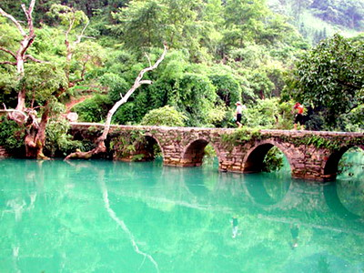
早餐后乘坐BUS前往地球上同一纬度唯一的绿宝石、喀
斯特林带，世界自然遗产地——贵州南部的荔波樟江风景名
胜区（乘车时间约为4小时），中餐后游览【小七孔景区】 (含
观光车40元/人，景区游览时间约为3小时)，进小七孔景区，
有著名的小七孔古桥，这是当年西南地区通往广西的唯一通
道；秀丽的68级响水河瀑布、拉雅瀑布，（远观龟背山原始
森林、野猪林漏斗森林等）景点一派原始野趣；响水河层层
叠叠的落差流，湍急而下，景观奇丽。峡谷内，水声隆隆，
白瀑狂奔，令人目不暇接，瀑布群中，树、石、水组成的不
同景观，有千年古树伸出虬根从河中抱起数吨巨石，有河中
的巨石托起的参天大树。三公里长的河段上，共有68级瀑布，
落差达400多米，犹如画的长廊。更有景区的精华景点水上森林，让你体验“湿足”的无限乐趣而
且这里富含负氧离子，是旅游界公认的一个“洗眼、洗心、洗肺”的好地方！卧龙河生态长廊，更
有小九寨的美称，后乘车前往黔东南苗族、侗族自治州首府----凯里市（约3小时车程）晚餐后入
住酒店。

D3：西江千户苗寨/贵阳
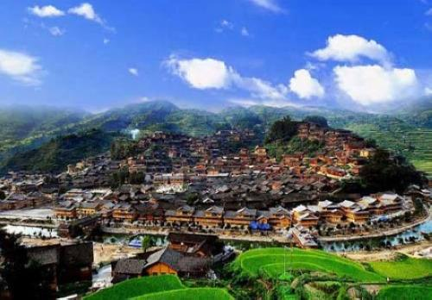
早餐后游览世界上最大的苗族原生态村寨“西江千户苗寨”（游览约为3小时，含电瓶车20元/人），抵达后观看苗族同胞表演的民族舞蹈（每天免费表演1-2场，表演时间为11:30-17:00，根据天气等原因有可能取消表演，表演时间35分钟），中餐品尝苗家特有的长桌宴。西江千户苗寨，由十余个依山而建的自然村寨相连成片，是目前中国乃至全世界最大的苗族聚居村寨。西江位于贵州凯里市的东南，从雷山路口折向东北，是凯里周围规模最大的苗寨，这里居住了1250多户人家，居民近6000人，所以称为“千户苗寨”。层层叠叠的吊脚木楼依山而建，蔚为壮观，民风淳朴而浓郁。。。。。寨内吊脚楼层层叠叠顺山势而建，又连绵成片，房前屋后有翠竹点缀。吊脚楼多为三层，基座以青石、卵石垒砌，一层圈养牲畜，二层住人，三层为粮仓。居住层有长廊，围有木栏，设有长凳，苗家姑娘多在此挑花刺绣，人称长廊木凳为“美人靠”。苗寨以青石板路串连，枫树成林，枫香扑鼻。之后乘车返回贵阳，晚餐自理，后入住酒店。

D4：黄果树/贵阳
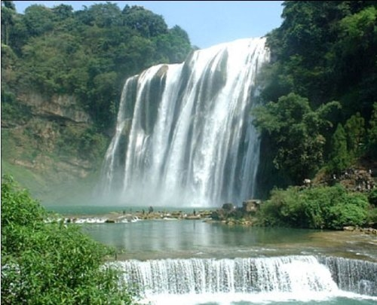
早餐后前往有瀑布之乡的镇宁县（车程约2个小时），前往黄果树景区，抵后游览位于黄果树下游6公里处的【天星桥景区】（车程15分钟，约游览1小时），天星桥景区集天星盆景区、水上石林区于一体。景区石笋密集，植被茂盛，石景、水景和树景奇妙地配搭组合而成一个天然大盆景，被游人称赞为：“风刀水剑”刻就的“万倾盆景”，“根笔藤墨绘帛”的“千古绝画”。中餐于黄果树景区内享用，餐后游览被誉为天下奇景、亚洲第一大瀑布【黄果树大瀑布】（含景区环保车50元/人，约游览2小时），瀑布宽达81米，高74米，飞瀑所到之处浪花飞溅，水珠高扬，瀑布后面隐藏着一条长100多米的岩廊洞穴——又称【水帘洞】，后观【盆景园】。后观光游览黄果树瀑布群中第二大瀑布——【陡坡塘瀑布】（约游览30分钟）；之后返回贵阳入住酒店。

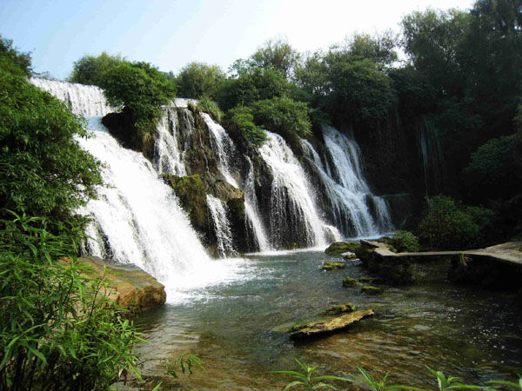
D5：贵阳/天河潭/深圳
早餐完后乘车前往天河潭景区（车程约1小时，已含电瓶车10
元/人），游览山、水、洞三奇天河潭景区；您可以领略飞瀑，流泉，
山野风光，乘船游览长500米的水溶洞，漫步风光秀丽的竹林翠
溪，探险长1000米的幽深旱溶洞——“银天宫”；（游览时间约2
小时）；正常情况下午14：30左右抵达市区，结束行程.旅游车统
送至机场（本天保证能送16：00以后的飞机，只要是16：00以
后的飞机，旅游大巴统一送至机场，客人自行在机场等候），后搭
乘客机( )返回深圳温暖的家，结束愉快的旅行！！！

接待标准：
费用包含：来回程机票、机场建设费、燃油税、全程四晚入住商务标准间；团队餐6正4早，正餐20元/正， (八菜一汤，十人一桌，视具体参团人数安排菜的 数量)、空调旅游车、行程中所含景点第一门票、优秀地接导游服务。小孩含导服、车位、半价正餐、往返机票。
费用不含：深圳机场接送.航空保险，行程当中的自费项目及行程以外的其它个人消费，不含景区内二次付费项目：
黄果树大扶梯50元/人、荔波小七孔鸳鸯湖游船30元/人（以上为景区内自愿消费项目，客人可以选择
不消费）；小孩酒店不占床，不含门票观光车，超高自理，不提供三人间、也不加床，因此如有单男单
女如有拼房则拼房，没有拼房的只能补房差600元/人。旅游者投保的个人旅游保险费用；航空公司临
时增加的燃油附加费；合同未约定由组团社支付的费用，包括但不限于行程以外非合同约定活动项目所
需的费用、自行安排活动期间发生的费用；以及由于不可抗力原因（包括但不限于自然灾害、航班延误
或取消、车辆故障、交通意外等）而需要变更程时产生的费用行程中发生的旅游者个人费用，包括但不
限于交通工具上的非免费餐饮费、行李超重费，住宿期间的洗衣、电话、饮料及酒类费，个人娱乐费用，
个人伤病医疗费，寻找个人遗失物品的费用及报酬，个人原因造成的赔偿费用。
特殊条约：
行程时间： 年 月 日至 年 月 日
集合时间： 年 月 日 时分
始发航班：（旅行社所出票为团体票，出票后不得变更、签转以及单程退票。）
集合地点：
回程日期： 年 月 日
返程航班：（旅行社所出机票为团体票，出票后不得变更、签转以及单程退票。）
返回地点：
组团社名称：
履行辅助人：黔韵假期
贵州地接社： 联系人： 联系电话：
自费项目：无推荐自费项目
购物说明：全程不安排购物店
全程参考酒店：
贵阳—贵阳元和世纪大酒店（地址：贵阳南明区解放路184号解放路与遵义路交汇处 0851-8505466）
贵州扬帆国际大酒店（地址：贵阳 南明区 火车站达高桥鸿通城A区 0851-3869999）
贵阳泰合尔酒店 （地址：贵阳市云岩区浣沙路19号 0851-5726888）
凯里— 凯里新加坡酒店 （地址：凯里 环城东路1227号 0855-2260888 ）
凯里金瑞豪酒店（北京东路延伸段武凌名居大厦 0855-3827777）
凯里天籁之都大酒店（地址：北京西路3号0855-8279779）
（备注：具体安排酒店或不低于以上标准酒店的酒店）
特殊说明：
1、导游为挂牌中文导游服务，接送飞机或火车为工作人员，不是导游；
2、持半票证件的（如军残证、60-70岁老年证等证件，只享受黄果树5折与团队的差价90元/人，西江、荔波、天
河潭5折和团队优惠价一样），持全免证件的（现役军管、70岁以上老年证等证件）根据旅行社优惠价每人现退
280元正；
3、敬请各游客认真如实填写意见书，游客投诉以在旅游地填写的意见单（表）为唯一依据。为了保
障您的权益，请你务必认真填写，恕不受理因虚假填写或不填写意见单（表）而产生的后续争议
和投诉。
团队说明：
- 成人是每人一个车位、每人每天一个床位。12岁以下（不含12岁）为儿童，身高不足1.2米的儿童包含：机票、
半价正餐、旅游车位费；不占床、不含早餐；身高超过1.2米的儿童需现付另半价正餐、另需购买景点门票，
家长请按景点要求现购。由于儿童未含酒店住宿费用，需现付早餐费，收费30元/餐/人。家长请按酒店要求现
购儿童的早餐费。
2.游客报名出现单男单女时须另补单房差：接送飞机或火车为工作人员，不是导游；
3.甲方代表与合同变更的说明：甲方签订合同的代表必须征得合同内所有游客的同意，方可代表甲方与旅行
社签订合同，合同变更的相关事宜也必须由合同签订人携带合同到旅行社进行变更。
4、报名前请仔细阅读相关注意事项，游客在充分了解旅途的辛苦和行程中医疗条件有限的前提下，确定自己的身体健康状况适合参加本次旅游活动后方可报名参团。因个人既有病史和身体残障在旅游行程中引起的疾病进一步发作和伤亡，旅行社不承担任何责任，现有的保险公司责任险和意外险条款中，此种情况也列入保险公司的免赔范围。旅行社为非健康医疗专业咨询机构，无法判定游客的身体健康状况是否适合参加本次旅游活动，游客在旅行社签订旅游合同，即视为游客已经了解本次旅行的辛苦程度和行程中医疗条件有限的前提，并征得专业医生的同意。①报名时旅游者应确保身体健康，保证自身条件能够完成旅游活动，身体健康状况不佳者，请咨询医生是否可以参加本次旅游活动，根据自身情况备好常用药和急救药品，因自身疾病而引起的后果，游客自行承担责任;出团前游客须签字确认《旅游者健康状况确认书》;②游客出现急症请主动通知工作人员，旅行社将协助游客就进送往当地医疗机构检查治疗;③有听力、视力障碍的游客须有健康旅伴陪同方可参团;个人有精神疾病和无行为控制能力的不能报名参团。如报名时旅游者对旅行社隐瞒，造成意外的，我社根据《旅游法》不承担责任。
5、安全防范：旅行社的导游人员和其他工作人员无法为游客提供一对一的服务，旅行社工作人员在接待游客报名时已经充分告知本行程中的注意事项和对游客身体健康的要求，旅游活动中游客必须注意自身安全和随行未成年人的安全，保管好个人财务，贵重物品随身携带。
6、未成年人保护：18岁以下未成年报名参团必须有监护人签字的委托书！未成年人必须有年龄在25（不含25岁）周岁以上55（不含55岁）周岁以下这个年龄阶段的亲朋好友的陪同照顾下陪伴方可参团，一起报名参团的成人即为其参团过程中的监护人，有责任和义务做好未成年人的安全防范工作。
7、行程中发生的纠纷，旅游者不得以拒绝登(下)机(车、船)、入住酒店等行为拖延行程或者脱团，否则，除承担给组团旅行社造成的实际损失外，还要承担旅游费用20-30%的违约金。
8、请游客报名时，务必准确登记姓名及身份证、护照等证件号码（儿童须准确登记出生年月日），确保旅行社能够准确无误出票。若出现游客自身提供不实的姓名及身份证、护照等证件号码（儿童的出生年月日），导致无法登机而引发的一切经济损失，游客自行负责！旅客在出团时请携带有效身份证件（身份证、护照、回乡证、台胞证、儿童须户口本），在办理登机及入住酒店时均需出示。如因个人原因没有带有效身份证件造成无法办理入住手续造成的损失，游客自行承担责任。
9、退团说明：游客报名后因故不能参加本次旅游，国内游可在出发前换人参团，在旅行社重新签订合同，但所换游客须承担被换旅游者已出的机票或火车票的实际退票损失费用。如果确认退团，游客须承担旅行社业务预订损失费。因散客操作特殊性，若出现旅游者退团，我社严格按照《团队国内旅游合同》之第六章关于违约责任之第十七条“旅游者的违约责任” 规定来执行（旅游者在出发前7日以内（含第7日）提出解除合同的，应当按下列标准向旅行社支付业务损失费：出发前7日至4日，支付旅游费用总额50%；出发前3日至1日，支付旅游费用总额60%，出发当日，支付旅游费用总额80%；出发后如中途取消，所有团款不退。因为云南省旅游局要求团队操作必须提前预付团费给旅游结算中心，所以在行程中游客个人原因自愿放弃的景点、用餐、用房及车费等费用一概不能退还。如果上述比例支付的业务损失费用不足以赔偿旅行社的实际损失，旅游者应当按实际损失对旅行社予以赔偿，但最高额不应当超过旅游费用总额。旅游者在出发前7日以外提出解除合同的，如已出机票和火车票，只收取旅游者的实际退票损失费用。
10、行程内时间仅供参考，具体以航班实际抵达以及实际行车时间为准!如遇不可抗力因素，可根据实际情况与游客协商，征得游客同意后，可调整及变更行程。
11、不可抗力免责说明：由于不可抗力等不可归责于旅行社的客观原因或旅游者个人原因，造成旅游者经济损失的，
旅行社不承担赔偿责任。如恶劣天气、自然灾害、火车延误、汽车塞车等不可抗力原因如造成团队行程更改，
延误、滞留或提前结束时，旅行社不承担责任。因此发生的费用增减，按未发生费用退还游客，超支费用由游
客承担的办法处理。
12、敬请游客在游览结束前，在贵州当地如实填写意见表，希望通过您的意见表，使我们能更好地监督及提高接待质量。旅行社最终以客人自愿填写的意见表为处理投诉的依据。
温馨提示：(贵州旅游注意事项)
1、请游客在报名时，准确登记姓名及身份证、护照等号码（小孩出生年月），并在出游时携带有效登机证件（身份证、户口本、护照、回乡证等），在办理登机及入住酒店时需提供；
2、因贵州当地人喜欢吃辣椒，故而大多数菜品均为辣椒制作，请肠胃不好的游客带好必备的药品并且签订合同时告知组团社情况。游客在自行前往品尝当地夜市特色小吃时要注意餐具的洁净及食品的卫生，尽量避免吃生冷食品，以免在行程中造成肠胃不适及其它疾病而耽误游览行程。
3、天气：由于贵州降雨量充沛，素有“天无三日晴”之称，请出门时带好雨具。
4、药品：因贵州大部分地区为山区，盘山公路较多，请晕车的客人，带好晕车药以备不时之需。
5、衣着：贵州早晚温差较大（6—13摄氏度），早晚较凉，要备外套预防感冒；景区内山路较多且有些湿滑，请穿
便于行走的旅游鞋出门。
6、注意旅途安全：在一些陡坡密林，急流深洞等危险区域，要尽量随团而行，避免脱团单独前往。
7、爱好摄影、登山的朋友，请带好有关器材，旅游摄影时，请注意安全，不要到景区内有标记危险的地区拍摄或
攀爬；在拍摄少数民族同胞及和少数民族同胞合影时尽量取得对方同意后再进行拍摄，有些景区和少数名族同胞合影需付费，请拍摄前先咨询清楚，以免产生不必要的误会及麻烦。
8、贵州是一个少数民族众多的省份，请尊重当地习俗：俗话说入乡随俗，在少数民族地区，应尊重当地的民族传
统习俗和生活中的禁忌；以免造成不良后果；请尊重当地少数民族的生活和信仰，避免与当地居民发冲突。
9、贵州地处云贵高原，外紫外线照射较强、请带好防晒用品，注意防晒。
10、游客请注意妥善保管个人的贵重物品，照顾好随身物件，以免发生遗失。
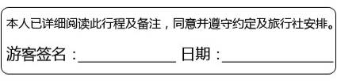
11、提醒女性游客，因贵州景点大多在山区，需爬坡、走路，出门旅游时不宜穿高跟鞋，以免摔伤及扭伤；在怀孕期间不宜出行，避免出现意外。

